



國立成功大學
交通部
運輸研究所
新聞稿114.11.7

新聞聯絡人：運研所史習平副組長、國立成功大學鄭永祥教授
電話：02-23496839、(06)2757575#53227
傳真：02-25450431
e-mail：ken@iot.gov.tw、yhcheng@mail.ncku.edu.tw
網址：www.iot.gov.tw

雲嘉南區域跨域整合首長論壇：偏鄉公共運輸服務之高齡族群服務發展策略
為協助推動區域交通治理及對區域公共運輸發展的長期擘劃，交通部運輸研究所(以下簡稱運研所)與雲嘉南區域運輸發展研究中心(以下簡稱雲嘉南區域中心，由國立成功大學執行)於114年11月7日(五)在國立成功大學光復校區辦理「雲嘉南區域跨域整合首長論壇」，邀請雲林縣政府、嘉義市政府、嘉義縣政府及臺南市政府負責公共運輸、高齡者服務等領域之首長及相關單位代表，針對公共運輸跨域合作相關課題，以及雲嘉南偏鄉公共運輸服務之高齡族群服務提出解決對策與創新想法，以達成中央與地方雙向溝通交流之目的及促成跨域合作機會。
運研所和雲嘉南區域中心在本次跨域整合首長論壇，特別聚焦於「雲嘉嘉南區域公共運輸系統發展趨勢與運量提升策略」及「偏鄉幸福巴士/小黃公車高齡族群服務改善探討」兩大核心議題進行討論。
第一個專題分享區域中心透過觀察多年期資料，歸納出雲林縣、嘉義縣、嘉義市及臺南市公共運輸服務特性與課題，研提：運具多元化，兼顧服務路幅狹小之街巷與擴大駕駛長徵才之解決方案，俾能提升轉乘環境品質，完整無障礙環境，建構城鄉銀髮多元友善環境。
第二個專題針對雲嘉南區域內之偏遠地區高齡族群公共運輸服務之改善探討，區域中心提出「以高齡者為核心之交通醫護福利多元協作」概念，與公共運輸及衛生福利部相關單位協作，共同研討偏鄉地區高齡者公共運輸服務發展與品質策進作為。
其中，區域中心提出偏鄉需強化幸福巴士/小黃公車與在地特色之鏈結，透過TPASS推動，吸引往返城鄉通勤、通學、就醫及採買的民眾使用，讓偏鄉居民在私人運具外，可選擇便利與專業的交通服務，甚至透過創意行銷、體驗行銷、車上導覽等活動，協助高齡者使用幸福巴士/小黃，促進高齡者參與社會機會，進一步提升幸福巴士/小黃公車之運能以促進交通平權與永續運輸發展。
綜合座談邀請國家發展委員會張朝能主任秘書、雲林縣交通工務局廖珉鋒副局長、嘉義市政府交通處盧本能副處長、嘉義縣政府建設處郭良江處長、嘉義區監理所張耀輝所長、臺南市政府交通局王銘德局長等進行意見交流及經驗分享。
運研所王穆衡副所長指出，交通部輔導成立各區區域運輸發展研究中心之目的在於將政府資源結合學研機構，提升地方政府交通施政能量，配合中央政策穩健推動公共運輸發展，並以「建構專業能力」、「深化跨域合作」、「邁向永續淨零」及「共創包容平權」等面向為執行重點，以促成跨領域、跨區域或跨部會之合作機會，使各區域公共運輸資源有效整合，並建立中央與地方政府友善夥伴關係，帶動各區域公共運輸永續發展。未來，交通部運輸研究所將持續推動區域運輸發展研究中心服務升級計畫，深化跨部會合作，整合多元資源，提升公共運輸服務品質，實現雲嘉南地區永續發展的願景。
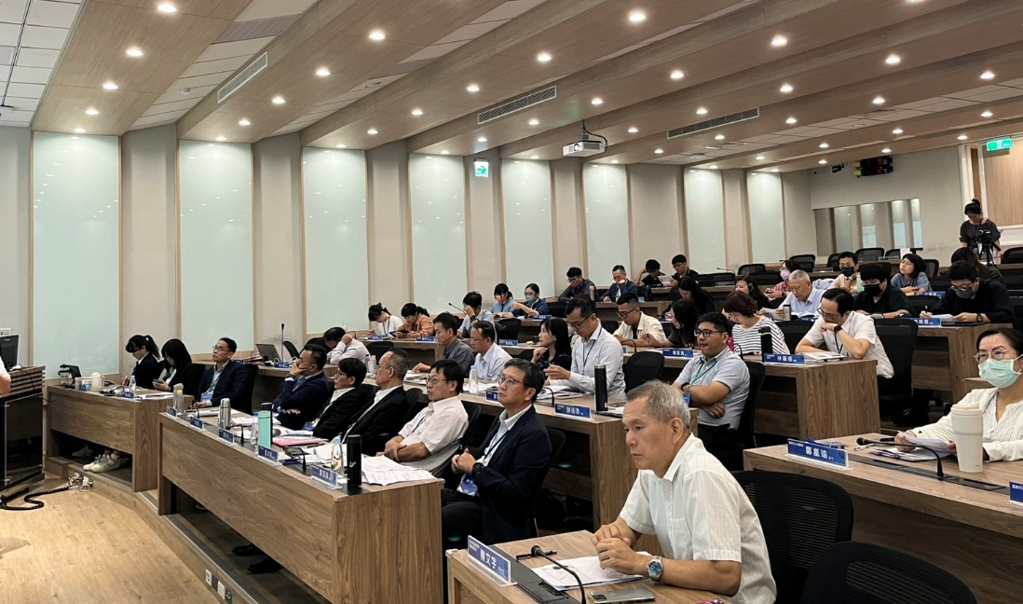
圖1雲嘉南跨域整合首長論壇各界專家及代表出席情形
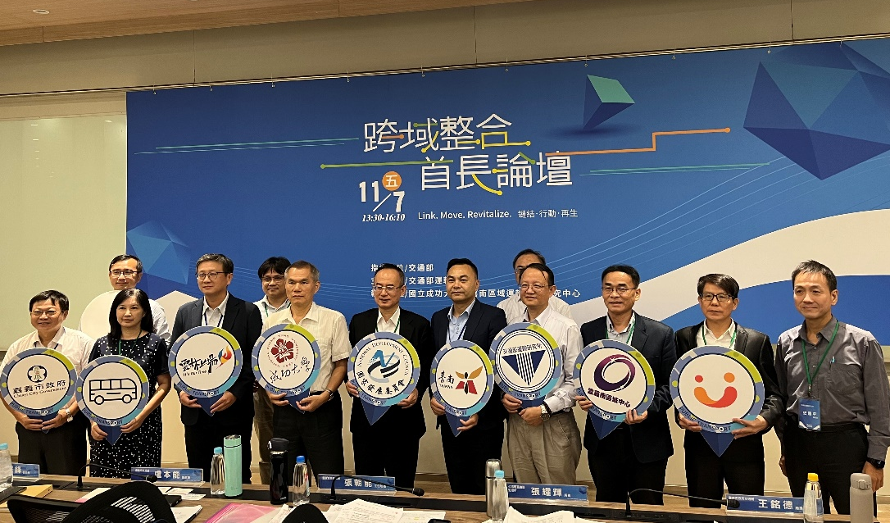
圖2雲嘉南跨域整合首長論壇與會人員大合照
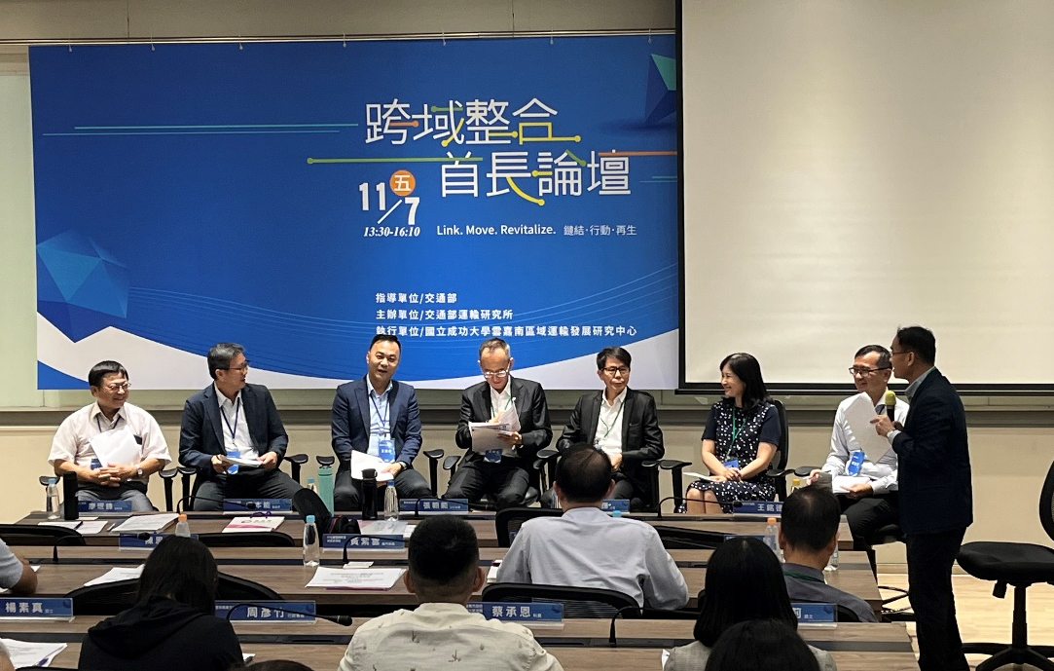
圖3雲嘉南跨域整合首長論壇綜合座談

